1. 安装
2. 第一步点击new，弹出对话框

第二步：在connection entry输入框中输入tangchao

第三步：在host 输入框中输入IP：218.80.0.218

第四部：选择group authentication选项，在name输入框中输入 tc；在password输入框中输入tangchao

第五步：点击save

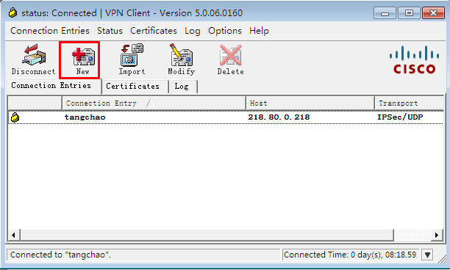

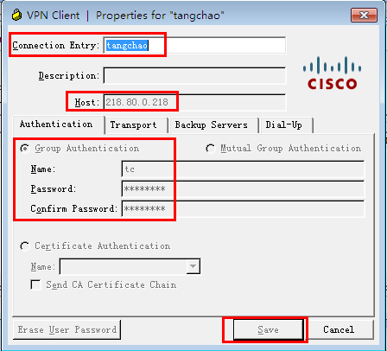

1. 第一步：选中添加的用户，点击disconnect弹出对话框；

第二步：在弹出框username输入框中输入tc0003；

第三步：在弹出框password输入框中输入zhtc9883；

第四步：点击OK；

